Πολιτική Προστασία Δήμου Χαλανδρίου.
Συνέντευξη από τον κ. ΣΑΝΙΤΑ ΠΕΤΡΟ
Πρόκληση, Συνεργασία και Εθελοντισμός

Η Πολιτική Προστασία του Δήμου Χαλανδρίου αποτελεί έναν κρίσιμο μηχανισμό για την αντιμετώπιση φυσικών καταστροφών και εκτάκτων αναγκών. Στο πλαίσιο της συνέντευξής μας, μας παρουσιάστηκαν οι αρμοδιότητες, οι προκλήσεις, οι δράσεις και ο ρόλος των εθελοντών σε αυτόν τον τομέα.
Δράσεις της Πολιτικής Προστασίας:
Η υπηρεσία επικεντρώνεται στον συντονισμό δράσεων για την πρόληψη και την αντιμετώπιση κινδύνων όπως οι πυρκαγιές, οι πλημμύρες, ο χιονιάς και ο παγετός. Στο πλαίσιο αυτό, έχει διαμορφώσει τέσσερα κύρια επιχειρησιακά σχέδια:
1. Για την αντιμετώπιση χιονοπτώσεων και παγετού.
2. Για την πρόληψη και διαχείριση πλημμυρών.
3. Για την προστασία από πυρκαγιές.
4. Για τη φροντίδα ευάλωτων κοινωνικών ομάδων σε περιπτώσεις εκκένωσης.
Η συνεργασία με άλλες αρχές, όπως η αστυνομία και η πυροσβεστική, είναι ζωτικής σημασίας για την αποτελεσματικότητα αυτών των δράσεων. Σημαντικό είναι επίσης ότι η υπηρεσία προσαρμόζει τα σχέδιά της στις ανάγκες της περιοχής, εστιάζοντας σε τοπικά προβλήματα.
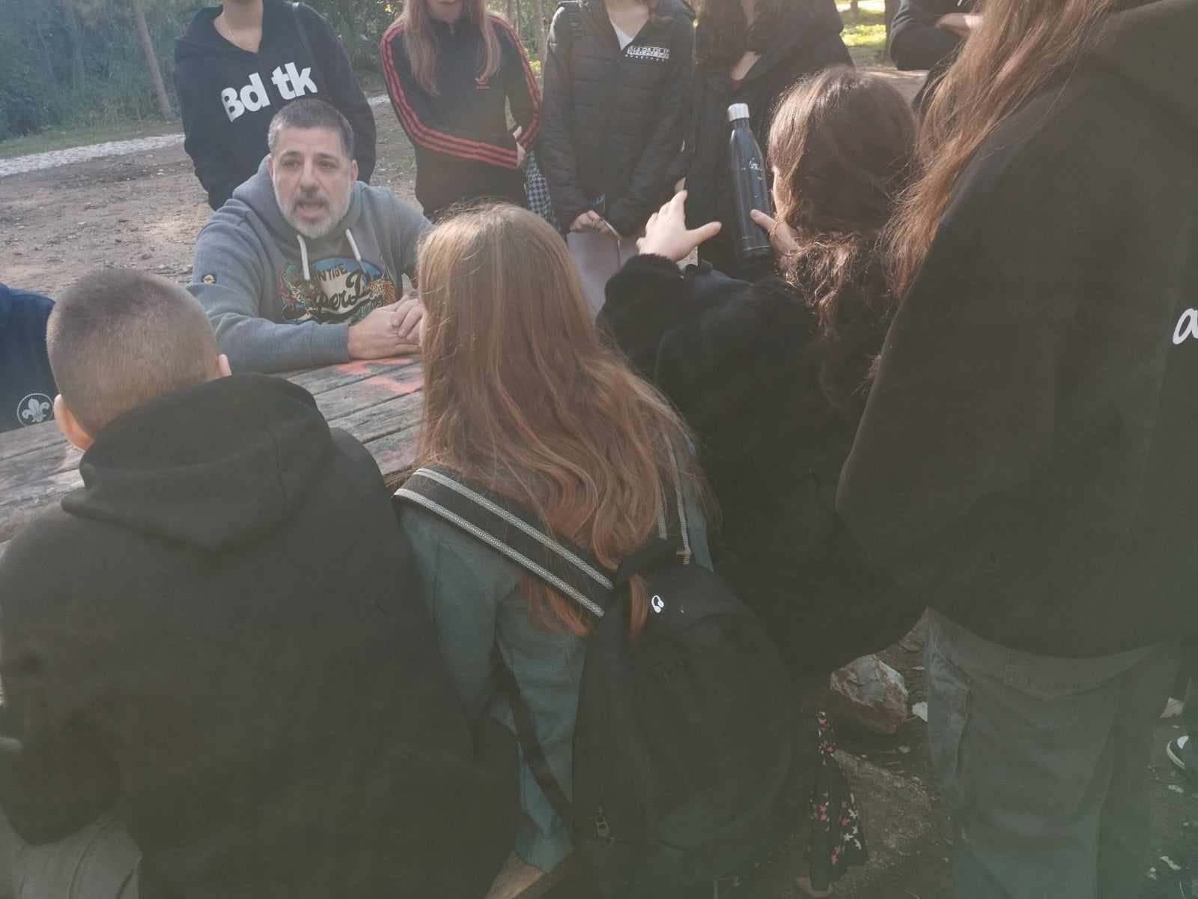
Προκλήσεις:
Η Έλλειψη Μόνιμου Προσωπικού.
Όπως χαρακτηριστικά τόνισε ο κ. Πέτρος, ένα από τα μεγαλύτερα εμπόδια που αντιμετωπίζει η Πολιτική Προστασία είναι η έλλειψη μόνιμου προσωπικού. Οι περισσότερες θέσεις καλύπτονται με βραχυχρόνιες συμβάσεις, γεγονός που δυσχεραίνει τη μακροπρόθεσμη στελέχωση και την ανάπτυξη εξειδικευμένων γνώσεων. Όπως τονίστηκε στη συνέντευξη, η ύπαρξη μόνιμου και κατάλληλα εκπαιδευμένου προσωπικού θα βελτίωνε τη λειτουργία της υπηρεσίας και την ανταπόκριση σε καταστάσεις έκτακτης ανάγκης.

Εκπαίδευση και Ρόλος των Εθελοντών
Η εκπαίδευση όσων εμπλέκονται στην Πολιτική Προστασία παρέχεται από τη Γενική Γραμματεία Πολιτικής Προστασίας, μέσω της Ακαδημίας Εθελοντών. Εθελοντές και υπάλληλοι εκπαιδεύονται σε τομείς όπως η δασοπυρόσβεση και η διαχείριση κρίσεων. Για να συμμετάσχει κάποιος ως εθελοντής, πρέπει να είναι εγγεγραμμένος στο Μητρώο Πολιτικής Προστασίας και να έχει ολοκληρώσει την απαραίτητη εκπαίδευση
Οι εθελοντές είναι πολύτιμοι συνεργάτες, καλύπτοντας ανάγκες σε πολλούς τομείς. Από ψυχολογική υποστήριξη έως βοήθεια σε εκκενώσεις, αποτελούν αναπόσπαστο μέρος του μηχανισμού.
Προστασία της Ρεματιάς Χαλανδρίου
Ιδιαίτερη αναφορά έγινε στη Ρεματιά Χαλανδρίου, έναν φυσικό πνεύμονα για την περιοχή.
Ο Δήμος πραγματοποιεί περιπολίες, συνεργάζεται με τοπικά σωματεία και λαμβάνει μέτρα για την προστασία του οικοσυστήματος της ρεματιάς. Σε περιόδους ακραίων φαινομένων, όπως υψηλές θερμοκρασίες ή δυνατοί άνεμοι, λαμβάνονται προληπτικά μέτρα για την προστασία τόσο της φύσης όσο και των επισκεπτών.
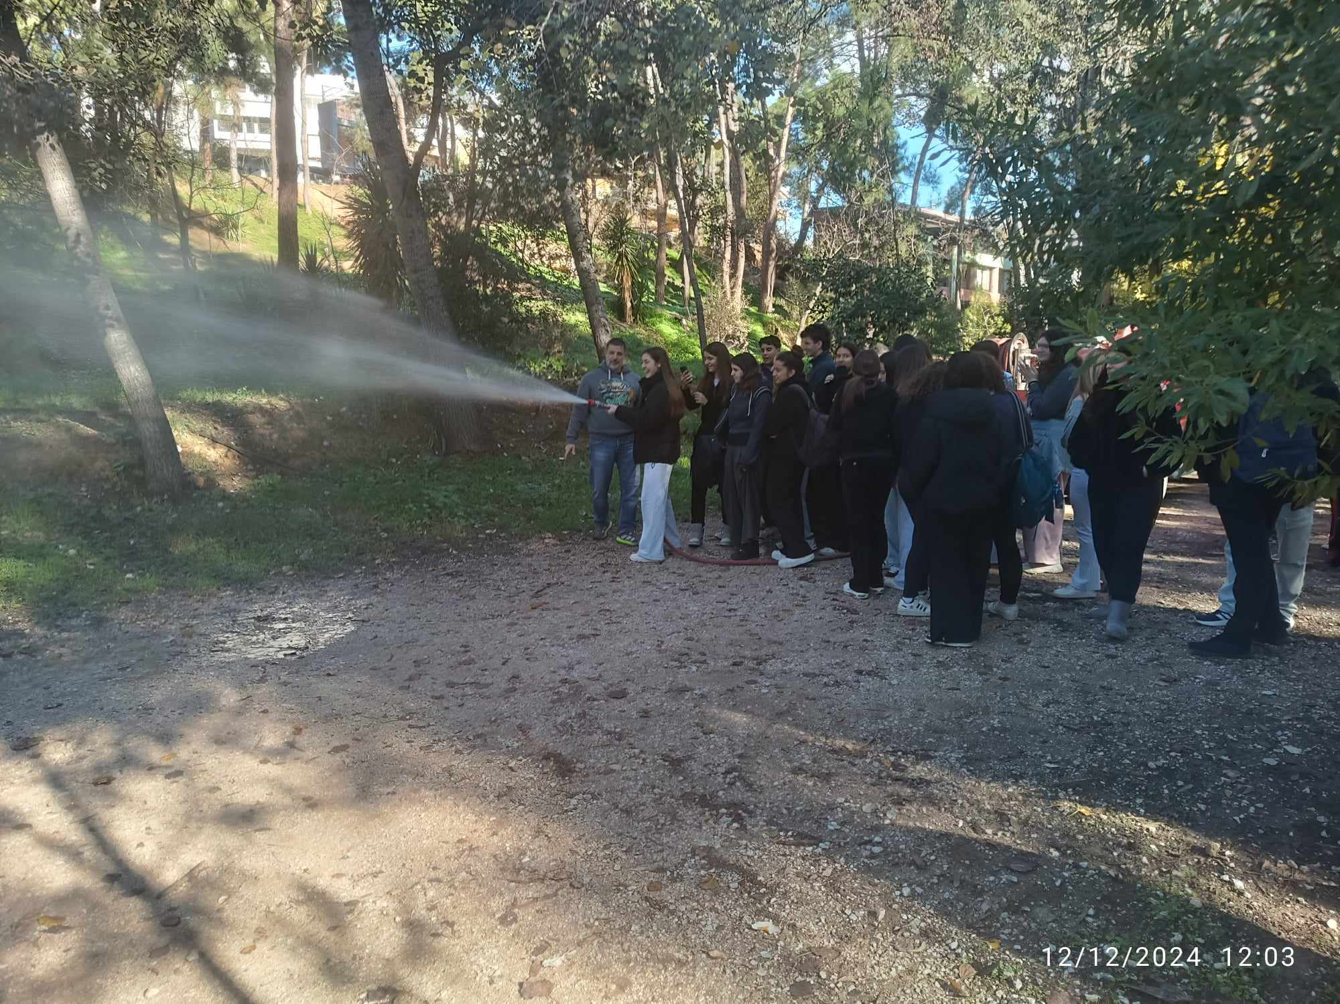

Ενημέρωση και Ευαισθητοποίηση

Η ευαισθητοποίηση της κοινότητας αποτελεί βασική προτεραιότητα. Με δράσεις ενημέρωσης στα σχολεία και στην τοπική κοινωνία, η Πολιτική Προστασία επιδιώκει να ενισχύσει την πρόληψη και να διαμορφώσει ενεργούς πολίτες που θα συμμετέχουν στην προστασία του περιβάλλοντος.

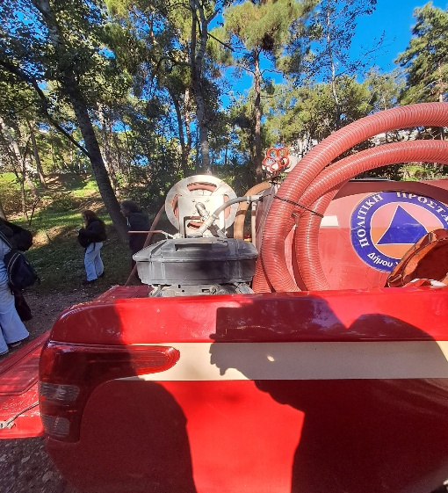
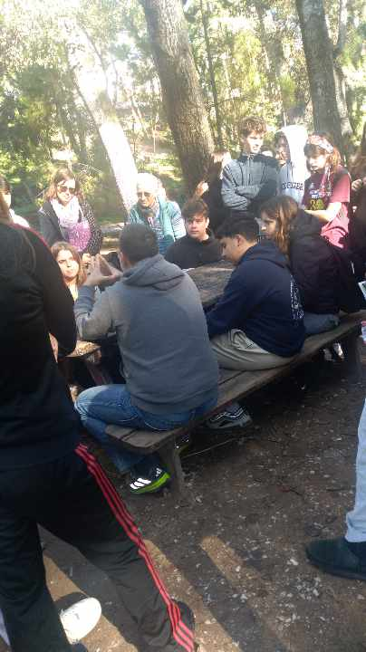

Β Λυκείου : Μασούρας Γιώργος

